資料庫設計

8-1 資料庫關聯表：需註明參考關係及限制(Constraints)。

8-2 表格及其Meta data。

8 資料庫設計（Supabase PostgreSQL）
本系統採用 Supabase雲端資料庫作為後端資料儲存平台，用以保存資產盤點資訊、風險評估結果、操作稽核紀錄及使用者資料。
資料庫設計採用關聯式資料表架構，以確保資料一致性、可追蹤性與後續風險分析需求。系統透過主鍵（Primary Key）與外鍵（Foreign Key）建立資料表間關聯，並搭配必要限制條件避免錯誤輸入或資料不一致。

8-1 資料庫關聯表（參考關係與限制 Constraints）

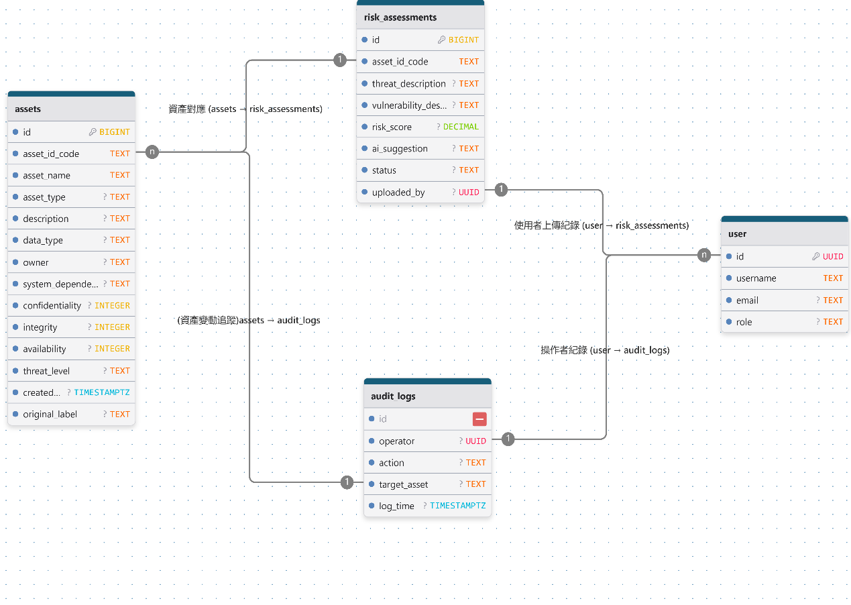

8-2 表格及其 Meta Data

列出系統中各個表格及其結構。

表 8.1: Assets (資產表)欄位定義
欄位名稱 | 欄位型態 | 是否可空 | 描述 | 備註
id | BIGINT | 否 | 系統唯一識別碼 | PK, Identity
asset_id_code | TEXT | 否 | 資產編號 (如 DA-1) | Unique
asset_name | TEXT | 否 | 資產名稱 | -
asset_type | TEXT | 是 | 資產類別 | -
description | TEXT | 是 | 資產詳細描述 | -
data_type | TEXT | 是 | 資料類型 | -
owner | TEXT | 否 | 資產負責人 | -
system_dependency | TEXT | 是 | 系統依賴關係 | -
confidentiality | INTEGER | 是 | 機密性分數
integrity | INTEGER | 是 | 完整性分數
availability | INTEGER | 是 | 可用性分數
threat_level | TEXT | 是 | 威脅等級 | -
created_at | TIMESTAMPTZ | 是 | 建立時間 | Default: now()
original_label | TEXT | 是 | 原始人工風險等級（高/中/低） | -

表 8.2: Risk_assessments (風險評估表) 欄位定義
欄位名稱 | 欄位型態 | 是否可空 | 描述 | 備註
id | BIGINT | 否 | 評鑑唯一識別碼 | PK, Identity
asset_id_code | TEXT | 否 | 關聯之資產編號 | FK (assets)
threat_description | TEXT | 是 | 威脅描述 | -
vulnerability_description | TEXT | 是 | 弱點描述 | -
risk_score | DECIMAL | 是 | 風險分數 (系統計算) | -
ai_suggestion | TEXT | 是 | AI 改善建議內容 | -
status | TEXT | 是 | 評鑑狀態 | -
uploaded_by | UUID | 否 | 執行上傳評鑑之使用者 | FK (user)

表 8.3: User (使用者表) 欄位定義
欄位名稱 | 欄位型態 | 是否可空 | 描述 | 備註
id | UUID | 否 | 唯一識別碼 | PK
username | TEXT | 否 | 使用者帳號 | -
email | TEXT | 是 | 電子郵件地址 | -
role | TEXT | 是 | 權限角色 | -

表 8.4: Audit_logs (審計日誌表) 欄位定義
欄位名稱 | 欄位型態 | 是否可空 | 描述 | 備註
id | BIGINT | 否 | 日誌唯一識別碼 | PK, Identity
operator | UUID | 否 | 操作行為執行者 | FK (user)
action | TEXT | 否 | 操作行為描述 | -
target_asset | TEXT | 是 | 受影響之資產編號 | FK (assets)
log_time | TIMESTAMPTZ | 否 | 紀錄產生時間 | Default: now()

本系統透過 Supabase 建立關聯式資料庫架構，並以 assets 作為核心資料表，搭配 risk_assessments 儲存風險評估結果，形成完整的資產風險管理資料鏈。audit_logs 提供稽核追蹤能力，users 表支援權限控管，確保系統符合 ISMS 所需的管理流程與稽核要求。

